СОВМЕСТНЫЙ ПРОЕКТ:

Муниципального общеобразовательного учреждения
«Средняя общеобразовательная школа №1
им. Героя Советского Союза Н.П. Фёдорова"
и
Муниципального образовательного учреждения дополнительного образования «Школа искусств кино и телевидения «Лантан»

РЕГИОНАЛЬНЫЙ КОНКУРС
«Изучаем историю Ленинградской области по архивным документам»

Номинация: «История малой Родины»
Аннотация к рисунку
на тему: «Жаворонок Победы»

Выполнил:
Максимов Даниил Николаевич,
ученик 9А класса

Научные руководители:

Педагог МОУ ДО Маюкова Светлана Юрьевна
«Школа искусств кино
и телевидения "Лантан"

Педагоги МОУ СОШ №1: Аксюткина Татьяна Викторовна
Козлович Ольга Геннадьевна

г. Тихвин
2023 год
Представленный на конкурс рисунок «Жаворонок Победы» рассказывает о моей малой Родине в годы Великой Отечественной войны. За основу работы взят советский фильм «Жаворонок», вышедший на экран 1 мая 1965 года, в преддверии 20-летия Победы. Эта кинокартина ценна тем, что авторами ее стали реальные участники Великой Отечественной войны. Сценарий написали танкист Сергей Орлов и капитан пехоты Михаил Дудин, режиссерами выступили воздушный стрелок-радист Никита Курихин и один из детей войны Леонид Менакер. Все они воочию видели войну во всех ее проявлениях.

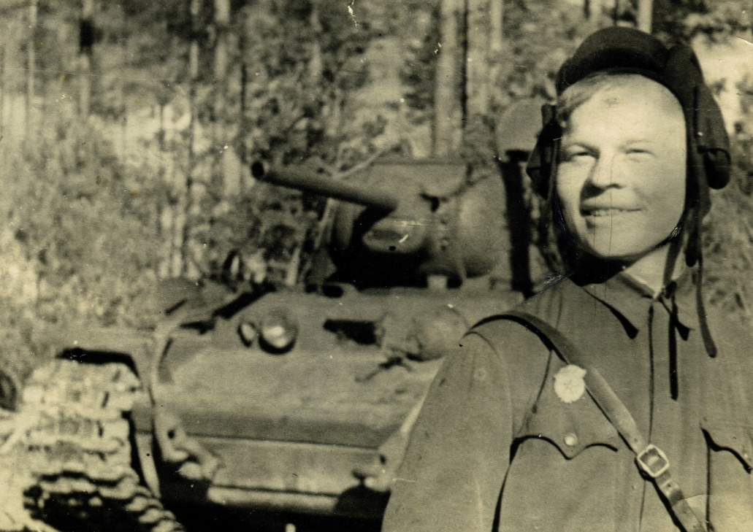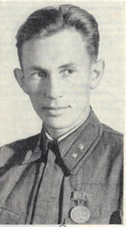
Сергей Орлов Михаил Дудин

По сюжету кинокартины четверо советских солдат сбегают из немецкого плена на танке Т-34. Перед ними встает выбор: попытаться осуществить почти безнадежную попытку пробраться на Родину пешком или же погибнуть, наделав напоследок «шороху» в логове врага. Они выбирают последнее. И перед развязкой событий (на 77-й минуте) главный герой, танкист Иван, прощаясь с товарищем, говорит: «Может, запомнишь - Тихвин, Карла Маркса, восемь … Маша».
Тихвинцы задаются закономерным вопросом о появлении данного адреса в сценарии фильма «Жаворонок». Мои наставники пытались найти сценарий в архивах киностудии «Ленфильм», но обнаружили только фотографии с кинопроб. К слову сказать, на роль танкиста Ивана пробовались артисты: Панич Ю., Данченко С., Кречетов Ю., Михин С., Зубков В., а блистательно сыграл роль Вячеслав Алексеевич Гуренков.

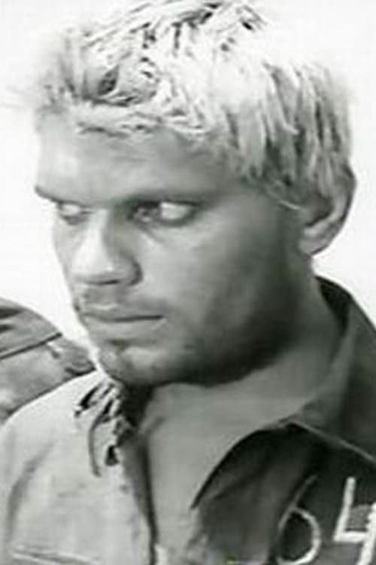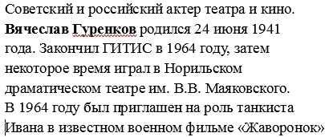

Сценария на киностудии «Ленфильм», к сожалению, не оказалось, но найти его все-таки получилось. Он был напечатан в изданном Собрании сочинений в трех томах Сергея Орлова. Так вот, в кинобалладе данного трехтомника адрес указан другой: Тихвин, Карла Маркса, 18.

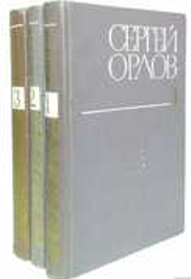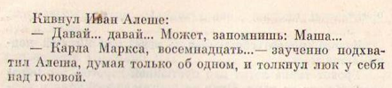
Дом в Тихвине под номером восемнадцать был двухэтажный, многоквартирный, поэтому первостепенной задачей стало определить, кто проживал в то время по данному адресу.
Решение оказалось простым: по школьным журналам и алфавитным книгам записей учащихся Тихвинской средней школы №1 были отобраны дети, проживающие по этому адресу, и установлены их родители, точнее их матери или другие родственницы с именем Маша.

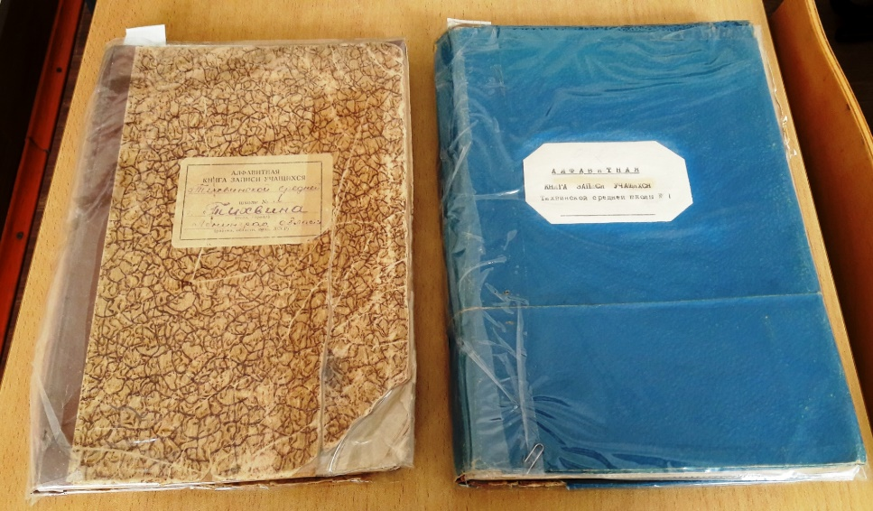

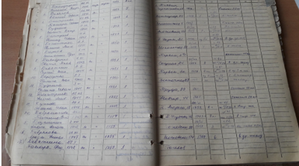

Так, по адресу: Тихвин, Карла Маркса, 18, проживала Душичева Полина, мать которой или, возможно, тётю, звали Душичева Мария Петровна, 1921 года рождения. На воинскую службу она была призвана 26.07.1942г. в 66-й строительный отряд. Именно там, на Дороге жизни, Мария Петровна могла повстречаться с Михаилом Дудиным, сценаристом фильма «Жаворонок» и, расставаясь с ним, могла сообщить ему свой адрес. На тот момент Михаил Александрович был военным корреспондентом фронтовых газет, находился в осаждённом нацистами Ленинграде. Возможно, ей он посвятил строки своего стихотворения «Подводный свет».
…Ты стоишь у развилки дороги,
Указуя им путь фонарем,
И не сдвинуть
примерзшие ноги,
Не согреться домашним огнем.
Где-то рядом снаряды ложатся
И на лед выступает вода.
Маша, Машенька!
Надо держаться
В этом крошеве мертвого льда.
Полоснуло,
ударило.
Льдина
Под тобою встает на дыбы.
Маша, Машенька!
Тёмная тина.
Валунов обнаженные лбы.
Ночь гремит соловьями в Кобоне*
И плывет по молочной волне.
Где-то выпь одинокая стонет,
И мерещится
разное мне.
Не звезда полуночная пляшет,
Отражаясь в накате волны,
Это машет фонариком
Маша
Из своей голубой глубины.

По этому адресу проживала еще одна Маша, полное имя которой Петрова Мария Леонтьевна. Об этом, кстати, нам сообщила её соседка из дома напротив, расположенного по адресу: улица Карла Маркса, дом 17, Антонина Павловна, урождённая Синикова. К месту будет сказать о том, что Петрова Мария Леонтьевна - это мать Галушкиной Татьяны Александровны, директора средней общеобразовательной школы №5 г. Тихвина, которая рассказала нам о том, что её мать была дважды замужем. Оба её мужа – участники Великой Отечественной войны и оба по роду своей службы могли общаться со сценаристами фильма «Жаворонок».
Первым мужем Петровой Марии Леонтьевны был Баранов Николай Михайлович, 1913 года рождения, в военной учетной карточке на сайте «Память народа» указан адрес: улица Карла Маркса, 19. Там же указаны сроки службы: с 23.06.1941г. по 30.04.1943г.; место службы: воинская часть 43 ОИАБ (отдельный инженерно-аэродромный батальон) и воинское звание – командир отделения. Со слов Татьяны Александровны Галушкиной, Николай Михайлович был одно время водителем, поэтому мог возить военного корреспондента Михаила Дудина и в дороге рассказать ему о своей возлюбленной Маше, проживающей по адресу: Тихвин, Карла Маркса, 18.
Вторым мужем Петровой Марии Леонтьевны был Картофелин Александр Иванович, 1918 года рождения – отец Татьяны Александровны Галушкиной, у которой есть его фотография 1940 года. На ней он в военной форме и шлеме танкиста. Скорее всего, Александр Иванович до войны учился в танковом училище или проходил воинскую службу в танковых войсках; на войне был танкистом. Возможно, в суровые военные будни он повстречался с танкистом Сергеем Орловым, которому поведал свою историю. Сергей Сергеевич не мог остаться равнодушным к таким рассказам, потому что он сам воевал в 1943–1944 годах в танковом полку на нескольких фронтах и по собственному опыту знал, что такое танк и как ведется танковая атака. Поэт С. Орлов дважды горел в танке, чудом остался жив, скрывая впоследствии ожоги на лице бородой.

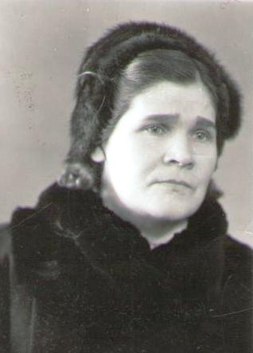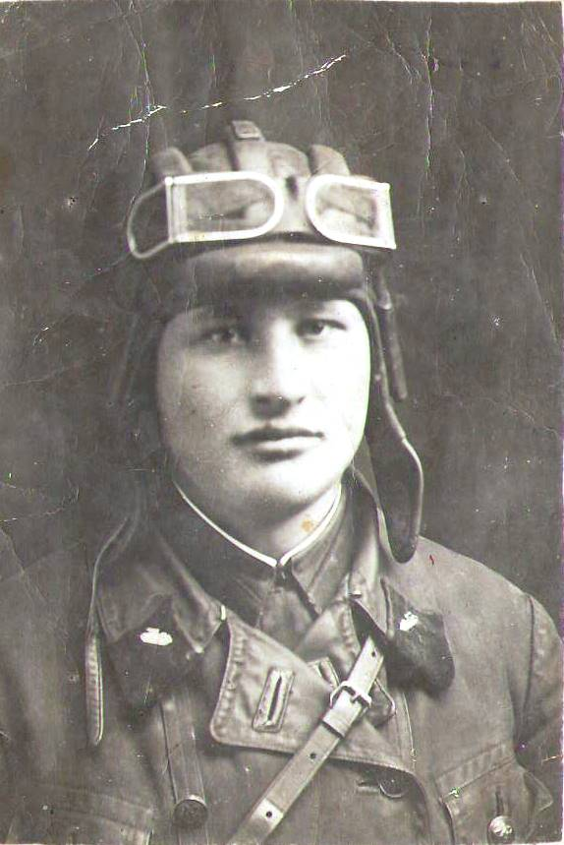
Мария Петрова Александр Картофелин
Согласно справочным и архивным данным, опубликованным на сайте «Память народа», Александр Иванович Картофелин попал в немецкий плен в 1943 году в лагерь «Шталаг 352». В период с 28.05.1943г. по 11.08.1943г. находился в лагерном госпитале.
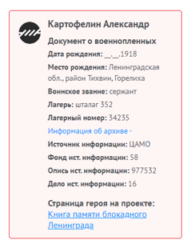
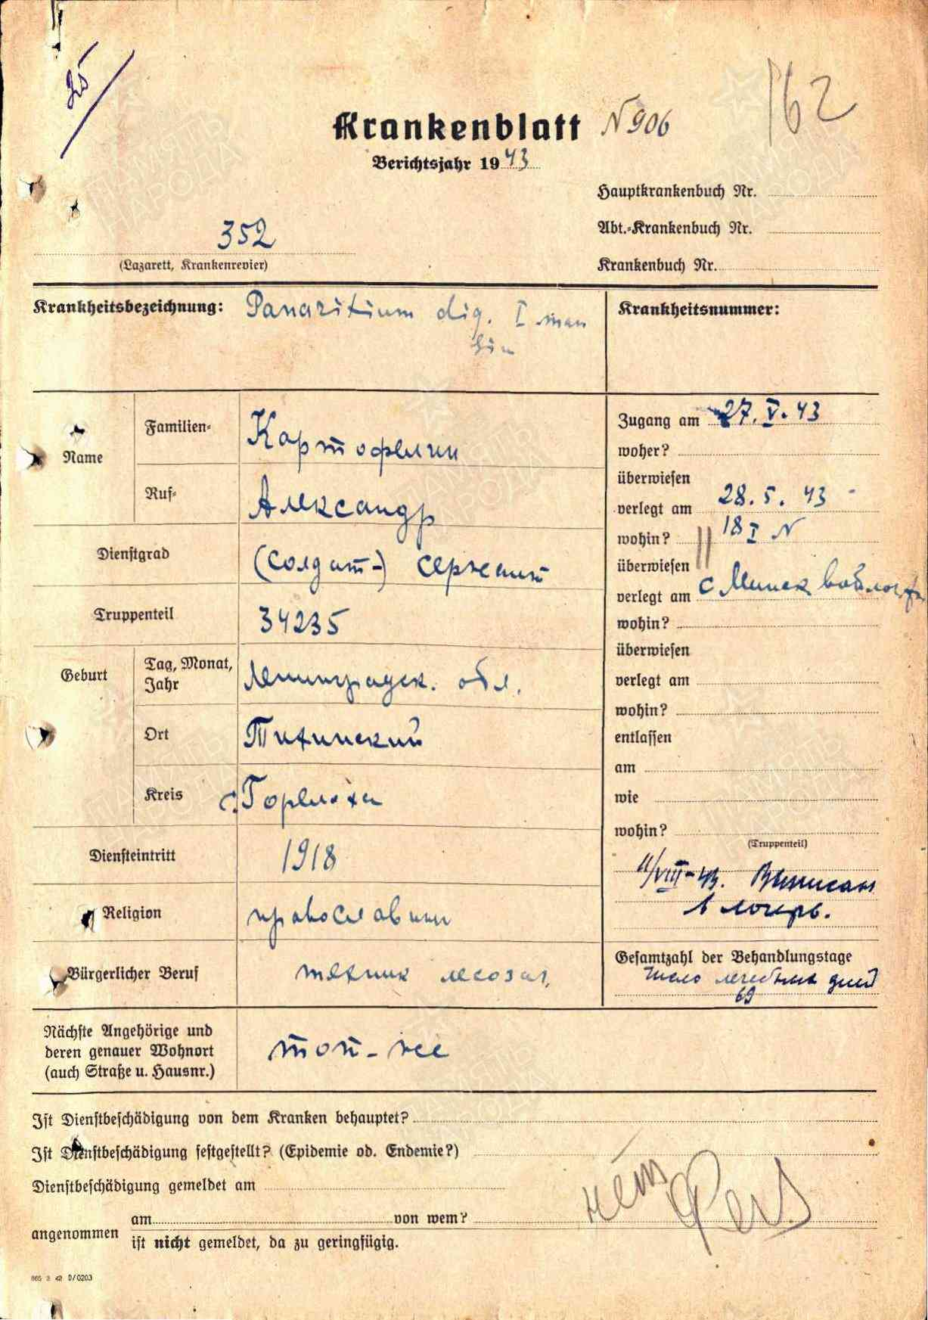
В концентрационном немецком лагере «Шталаг 352» происходили события, аналогичные сюжету фильма «Жаворонок». Несмотря на все ужасы плена, в лагере находились люди, которые вели подпольную агитационную работу, издавали газету "Пленная правда", в лагерном гараже сумели собрать радиоприемник. Пленные совершали побеги: нападали на охрану, забирали форму и оружие и уходили к партизанам. Самым массовым был побег в июле 1943 года группы военнопленных из мастерской, где ремонтировали технику. Группа из 15 человек угнала два бронеавтомобиля и успешно добралась до партизанского отряда в районе Жданович. Лагерь просуществовал до июня 1944 года.
Вспоминается случай, поведанный Виктором Николаевичем Волковым, рожденным в канун войны - 16.06.1941г. о том, что его одноклассник рассказывал о своем отце-танкисте, попавшем в немецкий плен и сумевшем остаться там героем. Через несколько лет, после выхода кинокартины на экраны телезрителей, одноклассник с уверенностью утверждал, что танкист Иван – его отец. Данная история еще раз подтверждает тот факт, что сюжет фильма «Жаворонок» не был для тихвинцев каким-то неизвестным событием, напротив, они знали о пленениях наших танкистов и попытках их побегов с немецкого плена. Вследствие чего почти каждый тихвинский мальчишка, у которого отец воевал танкистом и не вернулся с войны, считал, что этот фильм был про его отца.
Поэтому адрес, произнесенный главным героем фильма, не был случайным, так как именно под Тихвином Красная Армия одержала первую крупную Победу в Великой Отечественной войне и не только сорвала планы немецкого командования по окружению Ленинграда вторым кольцом блокады, но и отвлекла силы противника в момент решающего сражения под Москвой. Конечно, создатели фильма знали о заслугах Тихвина перед Родиной в годы Великой Отечественной войны.
Я думаю, что тихвинский адрес появился в фильме от сценаристов, непосредственных участников военных событий и что за этим адресом стоит конкретный человек. К сожалению, на данный момент мы не можем утвердительно заявить, кто был этот человек, но с уверенностью говорим о том, что был героический подвиг народа в Великой Отечественной войне и была первая крупная Победа Красной Армии под Тихвином 9 декабря 1941 года, ставшая жаворонком Великой Победы 1945 года.

